Gruppearbeid

# Undervisningssituasjon beskrevet i oppgave 1 i innleveringen:

Thomas, en av elevene, foreslår at *ethvert kvadrattall har et oddetalls antall faktorer*. Læreren synes at det er en interessant hypotese og ber klassen undersøke om den stemmer og, i så fall, hvorfor den stemmer. Elevene har jobbet i grupper med oppgaven og nedenfor er tre av deres skriftlige arbeid. Klassen skal nå ha en helklassesamtale der målet til læreren er: *å komme frem, sammen med elevene og ved å bygge på de tre besvarelsene over, til et bevis ved generisk eksempel.*

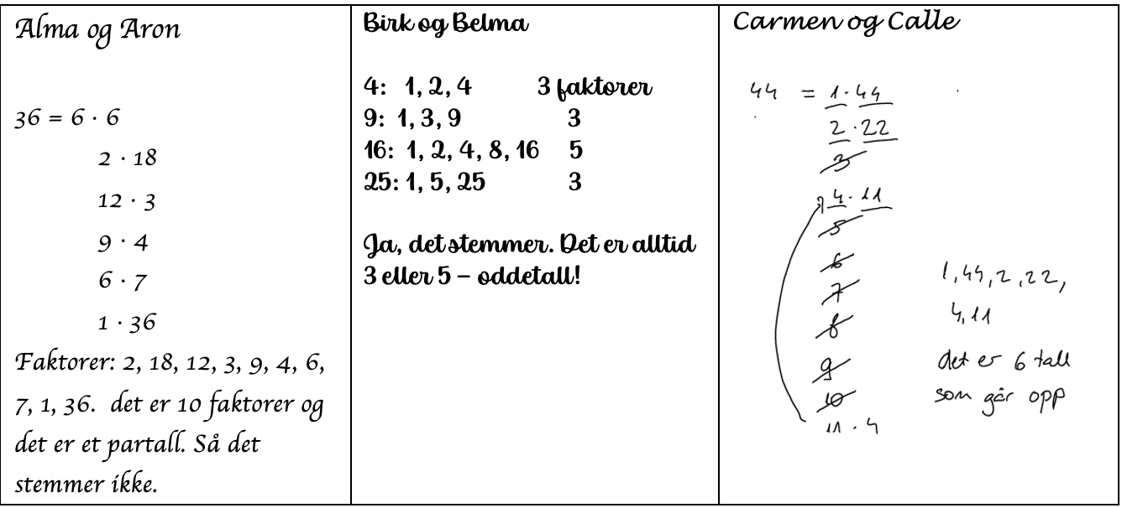

# Oppgave

Dere har fått utdelt tre forestilte samtaler. Selv om man i utgangspunktet kan tenke at slike samtaler nødvendigvis må være ganske like, er det noen forskjeller mellom dem. Det å sammenligne dem kan hjelpe oss til å se flere alternativer og flere detaljer som kan ha betydning.

1. Les de tre forestilte samtalene. Noter underveis ting du finner interessant og/eller forskjellig blant de tre.
2. Diskuter likheter og forskjeller blant de tre forestilte samtalene når det gjelder følgende aspekter (husk å notere underveis i diskusjonen):
3. Måten det fremheves i samtalen *hvorfor* hypotesen stemmer på et gitt eksempel – her ser vi på det som er i delen til venstre i figuren nedenfor. Blir nøkkelideen diskutert i flere vekslinger mellom lærer og elever eller noen få? Hva gjør læreren for å få med (flere) elever med på tenkingen?
4. Måten generaliseringen fremheves i samtalen – her ser vi på det som er i delen til høyre i figuren nedenfor. Blir generaliseringen diskutert i flere vekslinger mellom lærer og elever eller noen få? Hva gjør læreren for å få med (flere) elever med på tenkingen?

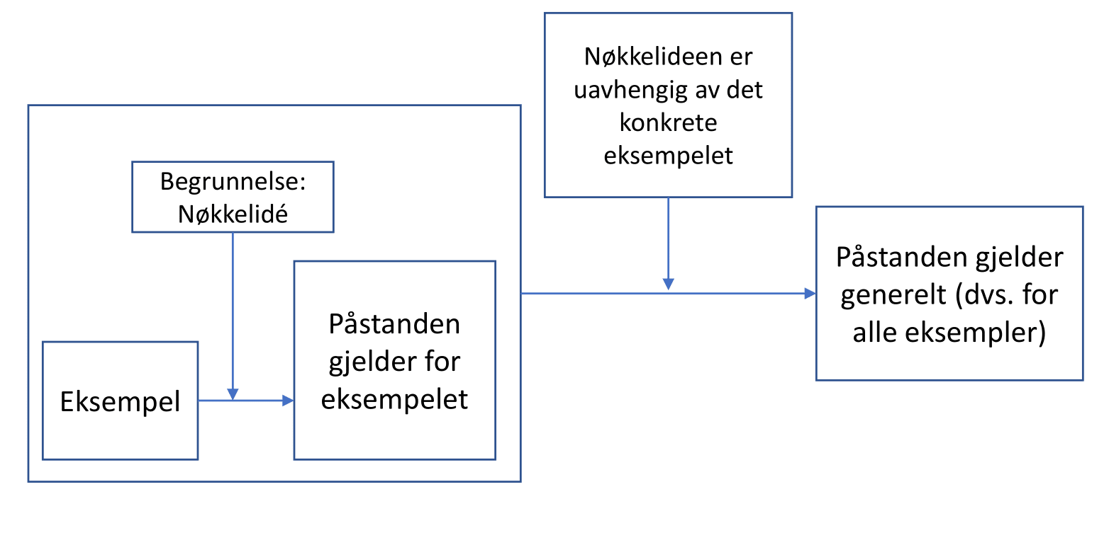

**Figur: struktur i et argument ved generisk eksempel, fra Arnesen (2022)[1].**

1. Måten lærer støtter elevers resonnering – hvordan blir elevene utfordret til å resonnere videre, generalisere, videreutvikle sine argumenter?
2. Måten lærer inkluderer elevene i samtalen – er det elever eller læreren som kommer med de viktigste faglige bidragene i samtalen? Hvilken rolle har lærer, hvilke roller har elever i samtalen?
3. Måten tavla brukes for å fremme matematiske viktige poeng – hva er det som skrives/tegnes på tavla og hvordan kan det hjelpe elevene til å være med i diskusjonen?

1. Arnesen, K. K. (2022) Generiske eksempler som argumentasjon. [Tangenten - Tidsskrift for matematikkundervisning.](http://www.caspar.no/tangenten.php/) vol. 33 (1). <http://www.tangenten.no/wp-content/uploads/2022/01/tangenten-1-2022-krogh_arnesen.pdf>